Інструкція перевірки дійсності сертифікату про успішне завершення дистанційного курсу «Онлайн-курс для вчителів початкової школи»
1. Внизу кожного сертифікату знаходиться унікальний шифр-посилання з номером. Наприклад,
https://s3-eu-west-1.amazonaws.com/ed-era/cert/c564c1e028bf461eb5bb42cab869f60b/valid.html
Вище в посиланні підкреслено номер сертифікату.
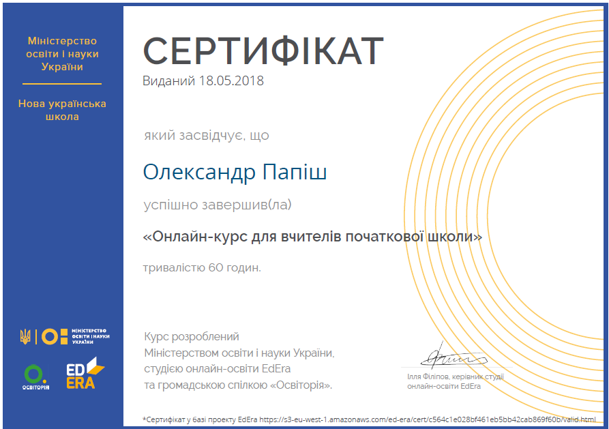
2. На сторінці курсу (https://ed-era.com/nus) внизу розміщено поле для перевірки дійсності сертифікату.
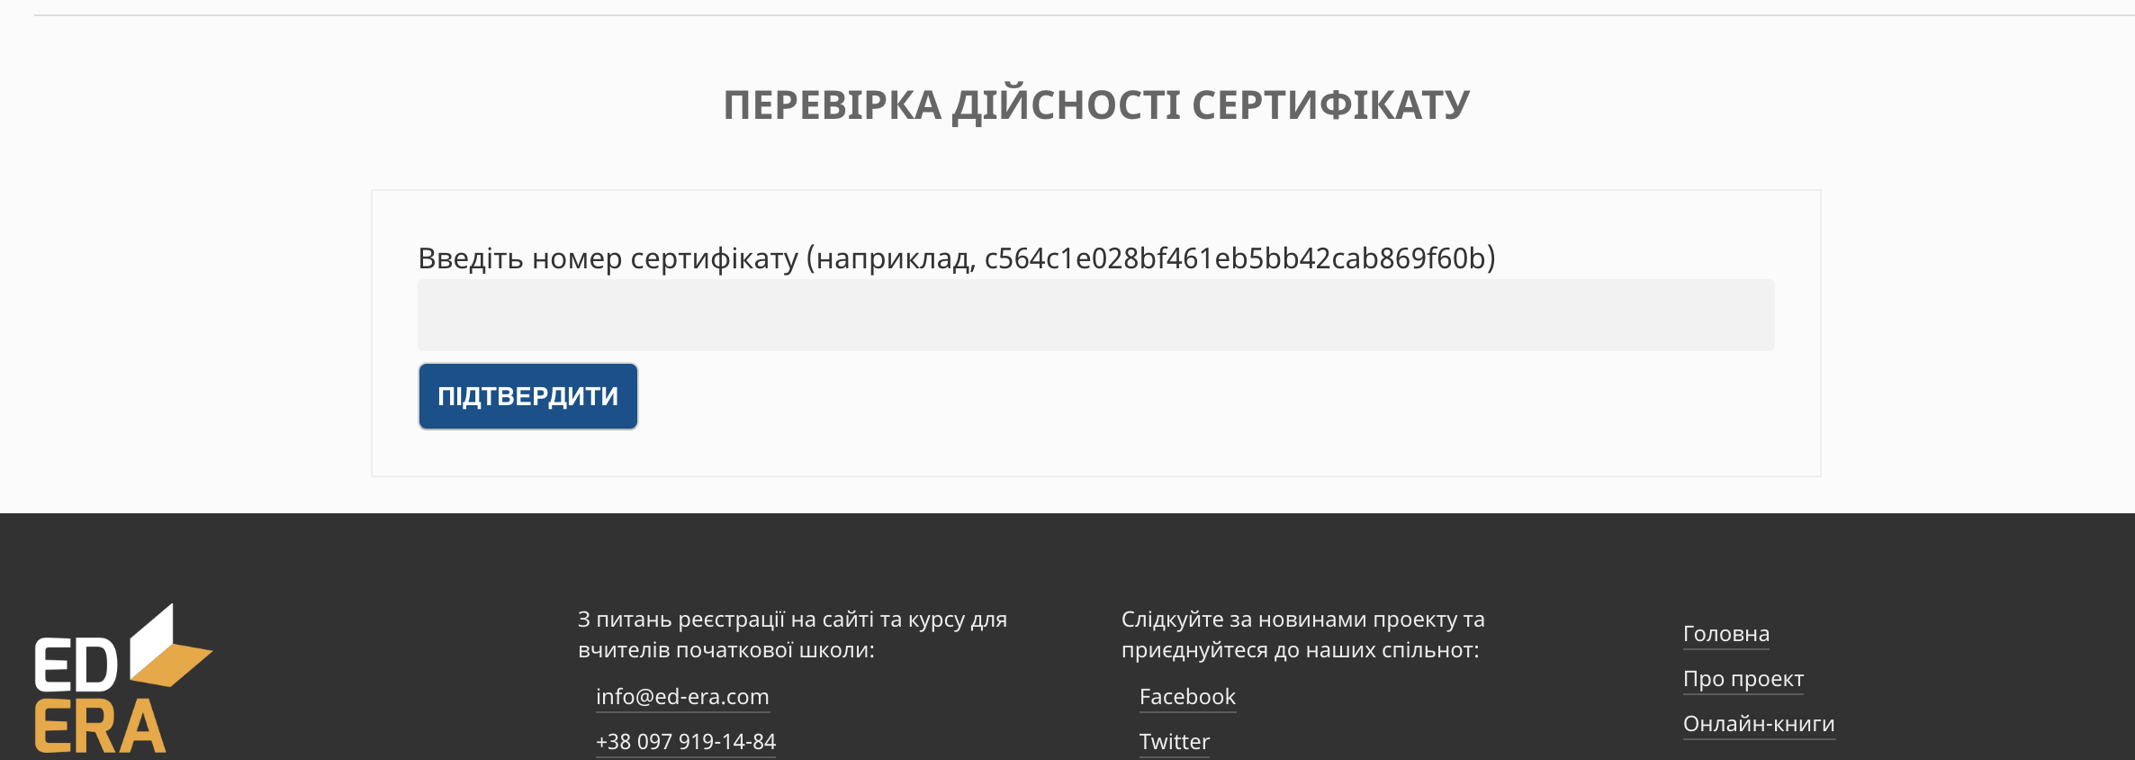

3. Вводимо в рядок номер сертифікату й натискаємо на кнопку «Підтвердити». Якщо сертифікат дійсний, то з’явиться сторінка як на зразку:
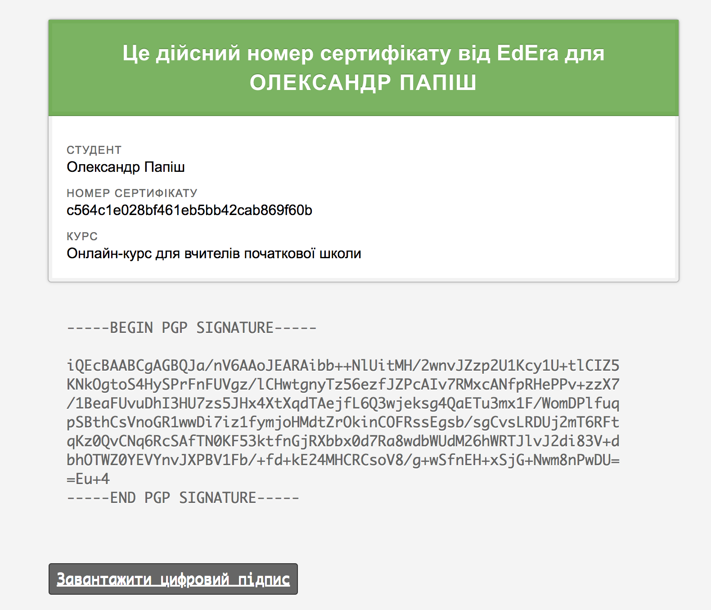

4. Якщо номер сертифіката помилковий, то з’явиться наступне:
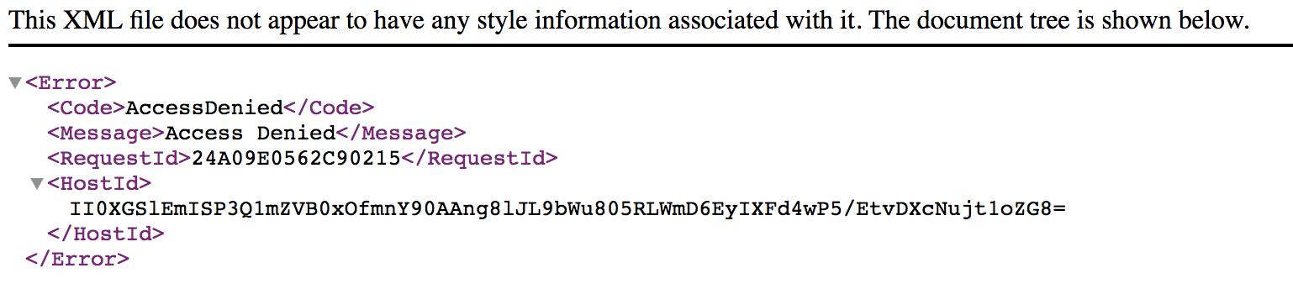
5. У разі виникнення запитань, звертайтеся за нижче наведеними контактами:
- info@ed-era.com (в темі листа ОБОВ’ЯЗКОВО вкажіть наступне: EdEra. Перевірка сертифікату. ІППО [вказуєте область]
- +380979191484 (Олександр Папіш)

